Федеральное агентство по образованию Российской Федерации

Государственное образовательное учреждение

высшего профессионального образования

Нижегородский государственный университет им. Н.И. Лобачевского

Факультет Вычислительной математики и кибернетики

Отчёт по лабораторной работе

Реализация динамической структуры данных типа «стек» на основе линейных односвязных списков   
и её практическое применение для задания локального оператора перехода для двумерных клеточных автоматов

Выполнил:

студент ф-та ВМК гр. 82-01

Савичев М. Р.

Проверил:

ассистент каф. МО ЭВМ, ВМК

Кустикова В. Д.

Нижний Новгород

2012

Оглавление

Введение 3

Постановка задачи 4

Руководство пользователя 5

Руководство программиста 8

Описание структуры программы 8

Описание структур данных 9

Описание классов 9

Описание алгоритмов 12

Реализация стека на списках 12

Алгоритм перевода формулы в постфиксную форму 12

Алгоритм использования формулы в постфиксном виде для вычисления 12

Заключение 13

Литература 14

Приложение. Исходные коды 15

Приложение А. Модуль Draw.cpp 15

Приложение Б. Модуль main.cpp 18

Приложение В. Заголовочный файл Configuration.h 19

Приложение Г. Модуль Configuration.cpp 19

Приложение Д. Заголовочный файл CellAuto.h 20

Приложение Е. Модуль CellAuto.cpp 20

Приложение Ж. Заголовочный файл CellAuto2D.h 20

Приложение З. Модуль CellAuto2D.cpp 21

Приложение И. Заголовочный файл CellAuto2DPersonal.h 23

Приложение К. Модуль CellAuto2DPersonal.cpp 23

Приложение Л. Заголовочный файл TDataCom.h 24

Приложение М. Заголовочный файл List.h 25

Приложение Н. Модуль List.cpp 25

Приложение О. Заголовочный файл ListStack.h 27

Приложение П. Модуль ListStack.cpp 27

Приложение Р. Заголовочный файл Postfix.h 28

Приложение С. Модуль Postfix.cpp 28

# Введение

Стек (англ. stack — стопка) — структура данных, в которой доступ к элементам организован по принципу LIFO(англ. last in — first out, «последним пришёл — первым вышел»). Чаще всего принцип работы стека сравнивают со стопкой тарелок: чтобы взять вторую сверху, нужно снять верхнюю.

Добавление элемента возможно только в вершину стека (добавленный элемент становится первым сверху). Удаление элемента тоже возможно только из вершины стека, при этом второй сверху элемент становится верхним.

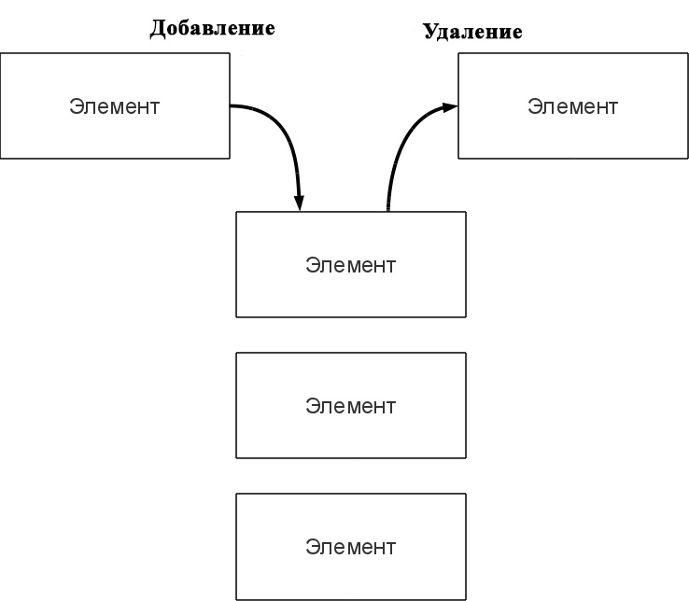

1. Принцип LIFO

Односвязный список — базовая динамическая структура данных, состоящая из узлов, каждый из которых содержит как собственно данные, так и одну ссылку на следующий узел списка. Принципиальным преимуществом перед массивом является структурная гибкость: порядок элементов связного списка может не совпадать с порядком расположения элементов данных в памяти компьютера, а порядок обхода списка всегда явно задаётся его внутренними связями.

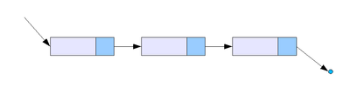

1. Односвязный список

Здесь ссылка в каждом узле указывает на следующий узел в списке. В односвязном списке можно передвигаться только в сторону конца списка. Узнать адрес предыдущего элемента, опираясь на содержимое текущего узла, невозможно.

Приведенные выше структуры данных мы и будем использовать в нашей лабораторной работе.

# Постановка задачи

Целью данной лабораторной работы является разработка программной системы, которая визуализирует поведение двумерного клеточного автомата (ДКА) с заданной размерностью с помощью библиотеки компьютерного зрения «OpenCV». Разработать три способа задания начальной конфигурации: тестовая, случайная (с помощью генератора псевдослучайных чисел) и пользовательская (кликом мышкой). Включить в программу выбор окрестности клеточного автомата, по которой будет пересчитываться следующая конфигурация. Разработать возможность задания собственной окрестности.

Исходные данные:

* n – размер строки
* m – размер столбца
* Тип окрестности:
  + 0 – Неймана  
    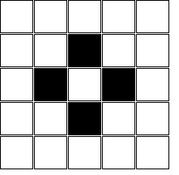
  + 1 –Мура   
    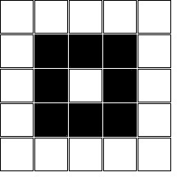
  + 2 – Мвона  
    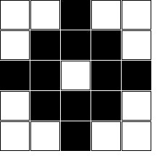
  + 3- пользовательская
* Тип начальной конфигурации:
  + t - тестовая
  + r - случайная
  + p - пользовательская

# Руководство пользователя

Для того чтобы воспользоваться программой необходимо запустить из консоли исполняемый файл CellAuto.exe с параметрами – исходными данными. Первый параметр указывает, что мы хотим создать ДКА, второй – размер строки, третий – размер столбца, четвертый – тип окрестности, пятый – тип начальной конфигурации. Пример с возможной комбинацией параметром на рис. 3.

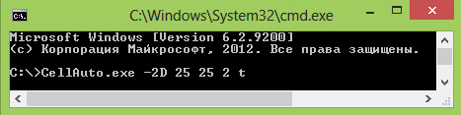

1. Возможная комбинация параметров

При вводе такой комбинации по нажатию клавиши «Enter» создастся ДКА с окрестностью Мвона с тестовой конфигурацией (рис. 4).

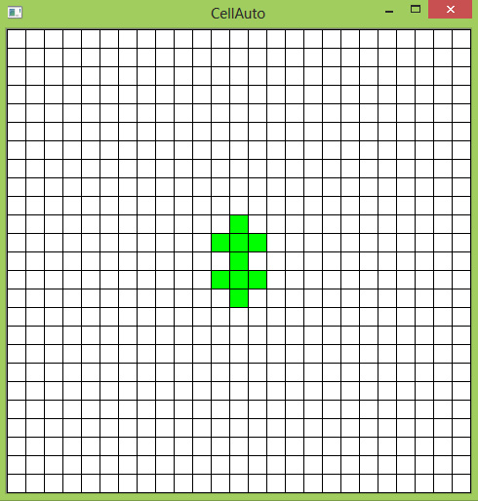

1. ДКА с тестовой конфигурацией

Чтобы задать пользовательскую конфигурацию, нужно заменить последний параметр на «p» и, с помощью кликов мышью, задать конфигурацию.

Подробное описание возможных исходных данных приведено выше, в пункте «Постановка задачи».

Чтобы задать пользовательскую окрестность необходимо изменить четвертый параметр на «3». После нажатия клавиши «Enter» программа выдаст сообщения с просьбой ввести формулу пересчета состояния клетки (рис. 5), также показаны соседние клетки и символы, которые можно использовать в формуле.

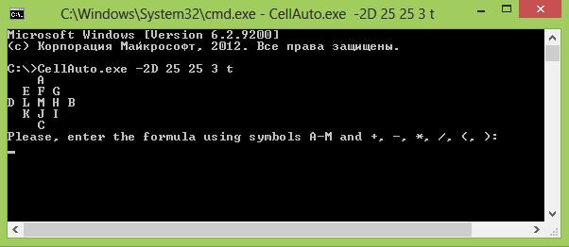

1. Просьба ввести формулу пересчета состояния клетки

При вводе неверных параметров программа выдаст сообщение о неверных параметрах: «Incorrect parameters» или «Incorrect formula».

Далее по нажатию клавиши «Enter» запустится слайд-шоу, нажатие клавиши «Space» останавливает слайд-шоу. При повторном нажатии будет появляться одна следующая конфигурация. Клавиша «Enter» продолжает слайд-шоу.

Выход из программы осуществляется нажатием клавиши «Esc».

# Руководство программиста

## Описание структуры программы

Данная программа разрабатывалась в среде Visual Studio. Решение состоит из трех проектов:

1. CellAuto – основная программа
2. CellAutoLib – статическая библиотека
3. TestApp – тестовая программа

Основная программа использует статическую библиотеку CellAutoLib, которая содержит все объявления и реализации классов, и библиотеку компьютерного зрения OpenCV для визуализации клеточного автомата на экране.

Тестовая программа, используя Google Testing Framework, тестирует методы классов из библиотеки CellAutoLib.

CellAutoLib состоит из восьми модулей:

* Configuration – класс конфигурации клеточного автомата (КА);
* CellAuto – абстрактный класс КА;
* CellAuto2D – классы ДКА:
  + CellAuto2D – абстрактный класс ДКА;
  + CellAuto2DNeumann – класс ДКА с окрестностью Неймана;
  + CellAuto2DMoore – класс ДКА с окрестностью Мура;
  + CellAuto2DMvon – класс ДКА с окрестностью Мвона;
* CellAuto2DPersonal – класс ДКА с пользовательской окрестностью;
* List – классы линейного односвязного списка и элемента списка;
* ListStack – класс стека, основанного на линейном односвязном списке;
* Postfix – класс для перевода формулы в постфиксную форму;
* TDataCom – класс ошибок структуры данных.

CellAuto состоит из двух модулей: Draw.cpp и main.cpp. Первый содержит функции, которые, работая с классами из CellAutoLib и с OpenCV, создают визуализацию клеточного автомата.

Состав модуля Draw.cpp:

* void RandomConfiguring(Configuration* conf, int n, int m) – функция создания случайной конфигурации КА;
* void onMouseClick(int eventId, int x, int y, int flags, void *userdata) – функция, которая вызывается при клике мышкой;
* void Lines(int n, int m) – функция отрисовки линий;
* int PersonalConfiguring2D(int n, int m, Configuration* conf) – функция формирования пользовательской конфигурации КА;
* void Draw2D(CellAuto2D* object, int n, int m) – функция отрисовки КА;
* void ConfiguringAndDrawing2D(int n, int m, int OptionSurround, int OptionConf, char *formula)– функция, которая конфигурирует и отрисовывает КА.

Модуль main.cpp cодержит основную функцию, которая разбирает полученные параметры, проверяет их на корректность, а потом вызывает функцию ConfiguringAndDrawing2D, которая использует все остальные функции из Draw.cpp.

## Описание структур данных

Схема наследования классов в проекте CellAutoLib (рис. 6):

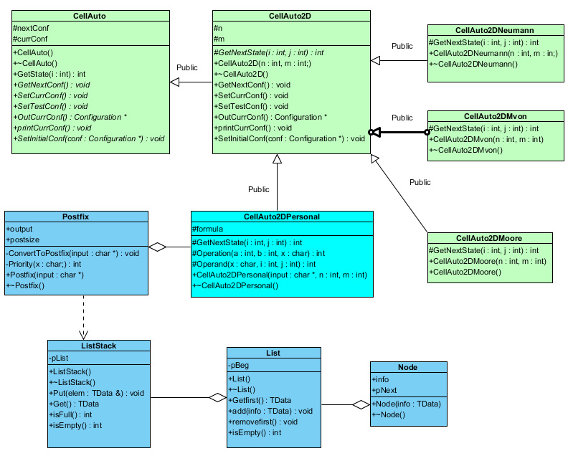

1. Схема наследования классов библиотеки CellAutoLib

### Описание классов

1. Класс CellAuto2D

|  |  |
| --- | --- |
| Поле | Описание |
| int n | Размер строки |
| int m | Размер столбца |

|  |  |
| --- | --- |
| Метод | Описание |
| CellAuto1D(int, int) | Конструктор с параметрами: размерность КА, размер очереди |
| ~CellAuto1D() | Деструктор |
| virtual int GetNextState(int)=0 | Возвращает следующее состояние клетки, входной параметр – номер клетки |

1. Класс CellAuto2DNeumann

|  |  |
| --- | --- |
| Метод | Описание |
| CellAuto1DNeumann(int, int) | Конструктор с параметрами: размер строки и размер столбца |
| ~CellAuto1DNeumann() | Деструктор |

1. Класс CellAuto2DMoore

|  |  |
| --- | --- |
| **Метод** | **Описание** |
| CellAuto1DMoore (int, int) | Конструктор с параметрами: размер строки и размер столбца |
| ~CellAuto1DMoore () | Деструктор |

1. Класс CellAuto2DMvon

|  |  |
| --- | --- |
| **Метод** | **Описание** |
| CellAuto1DMvon (int, int) | Конструктор с параметрами: размер строки и размер столбца |
| ~CellAuto1DMvon () | Деструктор |

1. Класс TDataCom

|  |  |
| --- | --- |
| **Поле** | **Описание** |
| int RetCode | Код состояния данных |

|  |  |
| --- | --- |
| **Метод** | **Описание** |
| void SetRetCode(int) | Устанавливает код состояния, входной параметр – код |
| int GetRetCode() | Возвращает код состояния |
| TDataCom() | Конструктор |
| virtual ~TDataCom() | Деструктор |

1. Класс Node

|  |  |
| --- | --- |
| Поле | Описание |
| TData info | Данные |
| Node *pNext | Указатель на следующий элемент |

|  |  |
| --- | --- |
| Метод | Описание |
| Node(TData) | Конструктор, который создает список из одного элемента с данными, переданными через параметр |
| ~Node() | Деструктор |

1. Класс List

|  |  |
| --- | --- |
| Поле | Описание |
| Node *pBeg | Указатель на первый элемент списка |

|  |  |
| --- | --- |
| Метод | Описание |
| List() | Конструктор |
| ~List() | Деструктор |
| void add(TData) | Добавляет элемент из параметра в начало списка |
| TData getfirst() | Возвращает первый элемент |
| void removefirst() | Удалят первый элемент |
| int isEmpty() | Проверка на пустоту |

1. Класс ListStack

|  |  |
| --- | --- |
| Поле | Описание |
| List *pList | Указатель |

|  |  |
| --- | --- |
| Метод | Описание |
| ListStack() | Конструктор |
| ~ListStack() | Деструктор |
| void Put(TData) | Положить элемент в стек |
| TData Get() | Вынуть |
| int isFull() | Проверка на полноту |
| int isEmpty() | Проверка на пустоту |

1. Класс Postfix

|  |  |
| --- | --- |
| Поле | Описание |
| char *output | Формула в постфиксной форме |
| int postsize | Количество символов в постфиксной форме |

|  |  |
| --- | --- |
| Метод | Описание |
| Postfix(char*) | Конструктор, входной параметр – формула в обычном виде |
| ~Postfix() | Деструктор |
| int Priority(char) | Возращает приоритет операции, входной параметр – символ операции |
| void ConvertToPostfix(char*) | Функция, которая переводит формулу в постфиксную форму, входной параметр – формула в обычном виде |

1. Класс CellAuto2DPersonal

|  |  |
| --- | --- |
| Поле | Описание |
| Postfix *formula | Указатель на объект формулы в постфиксном виде |

|  |  |
| --- | --- |
| Метод | Описание |
| CellAuto2DPersonal(char*, int, int) | Конструктор, входные параметры: формула в обычном виде, размер строки и размер столбца |
| ~CellAuto2DPersonal() | Деструктор |
| int Operand(char, int, int) | Функция, ставящая в соответствие букве-операнду значение нужной клетки из окрестности, входные параметры: символ клекти из окрестности и координаты клетки, пересчет состояния которой происходит |
| int Operation(int, int, char) | Возвращает результат операции, которая передана как символ |

Если в приведенных выше таблицах в каком-то классе не был описан метод, то, значит, он был описан выше, в классе предка. «=0» после прототипа функции означает, что функция чисто виртуальная и реализация находится в классе-наследнике.

## Описание алгоритмов

Большинство функций, реализованных в процессе выполнения лабораторной работы, являются простыми, алгоритм которых ясен сразу же из их описания. Поэтому в этом разделе будут описаны наиболее сложные алгоритмы.

### Реализация стека на списках

Стек на списках был реализован на основе односвязных списков на указателях. То есть класс ListStack агрегирует класс List. В последнем классе есть функции удаления и вставки в начало списка и функции проверки на полноту и пустоту. С помощью них и были реализованы соответствующие функции в классе ListStack.

### Алгоритм перевода формулы в постфиксную форму

1. Создаем два стека: первый для хранения операндов с последующим добавлением операций, второй для операций и скобок
2. Просматриваем формулу слева направо
3. Если пришел операнд, кладем его в стек 1
4. Если приоритет пришедшей операции меньше приоритета операции, лежащей на вершине стека 2, то перекладываем операцию из стека 2 в стек 1. Пришедшую операцию кладем в стек 2
5. Если пришла правая скобка, перекладываем из стека 2 в стек 1 всё, что идет до левой скобки
6. В конце перекладываем всё, что осталось в стеке 2, в стек 1

### Алгоритм использования формулы в постфиксном виде для вычисления

1. Создаем стек для хранения операндов
2. Просматриваем формулу слева направо
3. Если пришел операнд, кладем его в стек
4. Если пришла операция, изымаем два операнда из стека и производим операцию, а результат в стек
5. В конце в стеке окажется один элемент – результат

# Заключение

В ходе выполнения лабораторной работы была разработана программа, позволяющая визуализировать поведение двумерного клеточного автомата. Реализована возможность выбора окрестности, в том числе и задаваемой вручную формулой. Проведенные эксперименты показали, что программа работает корректно.

# Литература

1. *Страуструп Б*. Программирование: принципы и практика использования C++.: Пер. с англ. – М.: ООО «И. Д. Вильямс», 2011.
2. *Наумов Л., Шалыто А*. Клеточные автоматы. Реализация и эксперименты. Статья опубликована в журнале «Мир ПК», 2003, №8, с. 64-71.
3. Структура данных типа стек [<http://ru.wikipedia.org/wiki/Стек>]
4. Структура данных связный список [<http://ru.wikipedia.org/wiki/Связный_список>]

# Приложение. Исходные коды

## Приложение А. Модуль Draw.cpp

#include "CellAuto2D.h"

#include "CellAuto2DPersonal.h"

#include <iostream>

#include <opencv2/opencv.hpp>

#include <time.h>

using namespace cv;

using namespace std;

#define ESC_KEY 27

#define ENTER_KEY 13

#define SPACE_KEY 32

#define DELAY 100

int width=500, height=500;

const char* winName = "CellAuto";

const int lineThick=1;

Mat image;

struct DataForMouseClick

{

int n;

int m;

Configuration* conf;

};

void RandomConfiguring(Configuration* conf, int n, int m)

{

srand(time(NULL));

for(int i=0; i<n*m; i++)

{

conf->conf[i]=rand()%2;

}

}

void onMouseClick(int eventId, int x, int y, int flags, void *userdata)

{

if (eventId != CV_EVENT_LBUTTONDOWN) return;

DataForMouseClick* data=(DataForMouseClick*)userdata;

int widthCell=(width-(data->n+1)*lineThick)/data->n, heightCell=(height-(data->m+1)*lineThick)/data->m;

int xLTAngle = (x / (widthCell + lineThick)) * (widthCell + lineThick) + lineThick;

int yLTAngle = (y / (heightCell + lineThick)) * (heightCell + lineThick) + lineThick;

if (data->conf->conf[y/(heightCell+lineThick)*data->n+x/(widthCell+lineThick)]==0)

{

rectangle(image, cvRect(xLTAngle, yLTAngle, widthCell, heightCell), CV_RGB(0, 100, 0), CV_FILLED);

data->conf->conf[y/(heightCell+lineThick)*data->n+x/(widthCell+lineThick)]=1;

}

else

{

rectangle(image, cvRect(xLTAngle, yLTAngle, widthCell, heightCell), CV_RGB(255, 255, 255), CV_FILLED);

data->conf->conf[y/(heightCell+lineThick)*data->n+x/(widthCell+lineThick)]=0;

}

imshow(winName, image);

}

imshow(winName, image);

}

void Lines(int n, int m)

{

int widthCell=(width-(n+1)*lineThick)/n, heightCell=(height-(m+1)*lineThick)/m;

int begin = 0;

for (int i = 0; i <= n; i++)

{

begin = i * (widthCell + lineThick);

line(image, cvPoint(begin, 0), cvPoint(begin, height), CV_RGB(0, 0, 0),

lineThick);

}

begin = 0;

for (int i = 0; i <= m; i++)

{

begin = i * (heightCell + lineThick);

line(image, cvPoint(0, begin), cvPoint(width, begin), CV_RGB(0, 0, 0),

lineThick);

}

}

int PersonalConfiguring2D(int n, int m, Configuration* conf)

{

int key=0;

namedWindow(winName,1);

DataForMouseClick data;

data.n=n;

data.m=m;

data.conf=conf;

int widthCell=(width-(n+1)*lineThick)/n, heightCell=(height-(m+1)*lineThick)/m;

int xLTAngle=0;

int yLTAngle=0;

cvSetMouseCallback(winName, onMouseClick, (void*)(&data));

image.release();

width=widthCell*n+lineThick*(n+1);

height=heightCell*m+lineThick*(m+1);

image.create(width,height,CV_32FC3);

rectangle(image, cvRect(0, 0, width, height), CV_RGB(255, 255, 255), CV_FILLED);

Lines(n,m);

imshow(winName,image);

while (key!=ENTER_KEY && key!=ESC_KEY)

{

key=waitKey();

}

if (key==ESC_KEY) { image.release(); destroyAllWindows(); return -1; }

image.release();

return 0;

}

void Draw2D(CellAuto2D* object, int n, int m)

{

int key=0;

namedWindow(winName,1);

int widthCell=(width-(n+1)*lineThick)/n, heightCell=(height-(m+1)*lineThick)/m;

int xLTAngle=0;

int yLTAngle=0;

bool show=false;

while (key!=ESC_KEY)

{

switch (key)

{

case ENTER_KEY: { show=true; break; }

case SPACE_KEY: { show=false; break; }

default: { break; }

}

image.release();

width=widthCell*n+lineThick*(n+1);

height=heightCell*m+lineThick*(m+1);

image.create(width,height,CV_32FC3);

rectangle(image, cvRect(0, 0, width, height), CV_RGB(255, 255, 255), CV_FILLED);

Lines(n,m);

for(int i=0; i<n*m; i++)

{

if (object->GetState(i)==1)

{

xLTAngle = (i%n)*(widthCell + lineThick) + lineThick;

yLTAngle = (i/n)*(heightCell + lineThick) + lineThick;

rectangle(image, cvRect(xLTAngle, yLTAngle, widthCell, heightCell), CV_RGB(0, 100, 0), CV_FILLED);

}

}

imshow(winName,image);

object->GetNextConf();

object->SetCurrConf();

if (show==true) key=waitKey(DELAY);

if (show==false) key=waitKey();

}

image.release();

destroyAllWindows();

}

void ConfiguringAndDrawing2D(int n, int m, int OptionSurround, int OptionConf, char *formula)

{

Configuration conf(n*m);

CellAuto2D *object;

switch (OptionSurround)

{

case 0:

{

object=new CellAuto2DNeumann(n, m);

break;

}

case 1:

{

object=new CellAuto2DMoore(n, m);

break;

}

case 2:

{

object=new CellAuto2DMvon(n, m);

break;

}

case 3:

{

object=new CellAuto2DPersonal(formula, n, m);

break;

}

default:

{

return;

}

}

switch (OptionConf)

{

case 0:

{

object->SetTestConf();

break;

}

case 1:

{

RandomConfiguring(&conf, n, m);

object->SetInitialConf(&conf);

break;

}

case 2:

{

int tmp=PersonalConfiguring2D(n,m, &conf);

if (tmp==-1) { delete object; return; }

object->SetInitialConf(&conf);

break;

}

default:

{

delete object;

cout << "Incorrect parameters\n";

return;

}

}

Draw2D(object, n, m);

delete object;

}

## Приложение Б. Модуль main.cpp

#include <iostream>

#include <conio.h>

#include "CellAuto2D.h"

#include "CellAuto1D.h"

using namespace std;

#define WAITKEY _getch();

void ConfiguringAndDrawing1D(int, int, int, int);

void ConfiguringAndDrawing2D(int, int, int, int, char*);

int main(int argc, char *argv[])

{

if (argc!=6)

{

cout << "Incorrect parameters\n";

WAITKEY

return -1;

}

int n=atoi(argv[2]);

int m=atoi(argv[3]);

if (n<=0 || m<=0)

{

cout << "Incorrect parameters\n";

WAITKEY

return -1;

}

int Surround=atoi(argv[4]);

int OptionConf=-1;

if (strcmp(argv[5], "t")==0) OptionConf=0;

if (strcmp(argv[5], "r")==0) OptionConf=1;

if (strcmp(argv[5], "p")==0) OptionConf=2;

if (OptionConf==-1)

{

cout << "Incorrect parameters\n";

WAITKEY

return -1;

}

if (strcmp(argv[1], "-1D")==0)

{

if (Surround<0 || Surround>1)

{

cout << "Incorrect parameters\n";

WAITKEY

return -1;

}

ConfiguringAndDrawing1D(n, Surround, OptionConf, m);

}

if (strcmp(argv[1], "-2D")==0)

{

if (Surround<0 || Surround>3)

{

cout << "Incorrect parameters\n";

WAITKEY

return -1;

}

char *formula=0;

if (Surround==3)

{

formula=new char[100];

cout << " A\n";

cout << " E F G\n";

cout << "D L M H B\n";

cout << " K J I\n";

cout << " C\n";

cout << "Please, enter the formula using symbols A-M and +, -, *, /, (, ):\n";

cin >> formula;

cout << endl;

int i=0;

while (formula[i]!='\0')

{

if ((formula[i]<65 || formula[i]>77) && formula[i]!='+' && formula[i]!='-'

&& formula[i]!='*' && formula[i]!='/' && formula[i]!='(' && formula[i]!=')')

{

cout << "Incorrect formula\n";

WAITKEY

return -1;

}

i++;

}

}

ConfiguringAndDrawing2D(n, m, Surround, OptionConf, formula);

}

return 0;

}

## Приложение В. Заголовочный файл Configuration.h

#ifndef __CONFIGURATION_H__

#define __CONFIGURATION_H__

class Configuration

{

protected:

int size;

public:

Configuration(int);

~Configuration();

int *conf;

};

#endif

## Приложение Г. Модуль Configuration.cpp

#include <iostream>

using namespace std;

#include "Configuration.h"

Configuration::Configuration(int _size)

{

size=_size;

conf=new int[size];

memset(conf, 0, sizeof(int)*size);

}

Configuration::~Configuration()

{

delete[] conf;

}

## Приложение Д. Заголовочный файл CellAuto.h

#ifndef __CELLAUTO_H__

#define __CELLAUTO_H__

#include "Configuration.h"

class CellAuto

{

protected:

Configuration *nextConf, *currConf;

public:

CellAuto();

virtual ~CellAuto();

int GetState(int);

virtual void SetCurrConf()=0;

virtual Configuration* OutCurrConf()=0;

virtual void SetInitialConf(Configuration*)=0;

virtual void GetNextConf()=0;

virtual void SetTestConf()=0;

virtual void printCurrConf()=0;

};

#endif

## Приложение Е. Модуль CellAuto.cpp

#include <iostream>

using namespace std;

#include "CellAuto.h"

CellAuto::CellAuto()

{

currConf=0;

nextConf=0;

}

CellAuto::~CellAuto()

{

currConf=0;

nextConf=0;

}

int CellAuto::GetState(int k)

{

return currConf->conf[k];

}

## Приложение Ж. Заголовочный файл CellAuto2D.h

#ifndef __CELLAUTO2D_H__

#define __CELLAUTO2D_H__

#include "CellAuto.h"

class CellAuto2D: public CellAuto

{

protected:

int n;

int m;

virtual int GetNextState(int, int)=0;

public:

CellAuto2D(int, int);

virtual ~CellAuto2D();

virtual void GetNextConf();

virtual void SetCurrConf();

virtual void SetTestConf();

virtual void printCurrConf();

virtual void SetInitialConf(Configuration*);

virtual Configuration* OutCurrConf();

};

class CellAuto2DNeumann: public CellAuto2D

{

protected:

virtual int GetNextState(int, int);

public:

virtual ~CellAuto2DNeumann();

CellAuto2DNeumann(int, int);

};

class CellAuto2DMoore: public CellAuto2D

{

protected:

virtual int GetNextState(int, int);

public:

virtual ~CellAuto2DMoore();

CellAuto2DMoore(int, int);

};

class CellAuto2DMvon: public CellAuto2D

{

protected:

virtual int GetNextState(int, int);

public:

virtual ~CellAuto2DMvon();

CellAuto2DMvon(int, int);

};

#endif

## Приложение З. Модуль CellAuto2D.cpp

#include <iostream>

using namespace std;

#include "CellAuto2D.h"

CellAuto2D::CellAuto2D(int _n, int _m)

{

n=_n;

m=_m;

currConf=new Configuration(n*m);

nextConf=new Configuration(n*m);

}

CellAuto2D::~CellAuto2D()

{

m=0;

n=0;

delete currConf;

delete nextConf;

}

void CellAuto2D::SetCurrConf()

{

Configuration *tmp;

tmp=currConf;

currConf=nextConf;

nextConf=tmp;

}

CellAuto2DNeumann::CellAuto2DNeumann(int _n, int _m)

: CellAuto2D(_n, _m)

{

}

CellAuto2DNeumann::~CellAuto2DNeumann()

{

}

void CellAuto2D::GetNextConf()

{

int k=0;

for(int j=0; j<m; j++)

for(int i=0; i<n; i++)

{

nextConf->conf[k++]=GetNextState(i,j);

}

}

void CellAuto2D::SetTestConf()

{

for(int i=0; i<m*n; i++)

currConf->conf[i]=0;

currConf->conf[m/2*n+n/2]=1;

currConf->conf[(m/2-1)*n+n/2]=1;

currConf->conf[(m/2+1)*n+n/2]=1;

currConf->conf[(m/2-1)*n+n/2-1]=1;

currConf->conf[(m/2-1)*n+n/2+1]=1;

currConf->conf[(m/2-2)*n+n/2]=1;

currConf->conf[(m/2+2)*n+n/2]=1;

currConf->conf[(m/2+1)*n+n/2-1]=1;

currConf->conf[(m/2+1)*n+n/2+1]=1;

}

void CellAuto2D::printCurrConf()

{

for(int j=0;j<m;j++)

{

for(int i=0; i<n; i++)

cout << currConf->conf[j*n+i] << ' ';

cout << endl;

}

cout << endl;

}

int CellAuto2DNeumann::GetNextState(int i, int j)

{

return (currConf->conf[j*n+(i-1+n)%n]+currConf->conf[j*n+(i+1)%n]

+currConf->conf[((j-1+m)%m)*n+i]+currConf->conf[((j+1)%m)*n+i])%2;

}

int CellAuto2DMoore::GetNextState(int i, int j)

{

return (currConf->conf[j*n+(i-1+n)%n]+currConf->conf[j*n+(i+1)%n]+currConf->conf[((j-1+m)%m)*n+i]+currConf->conf[((j+1)%m)*n+i]

+currConf->conf[((j-1+m)%m)*n+(i-1+n)%n]+currConf->conf[((j-1+m)%m)*n+(i+1)%n]+currConf->conf[((j+1)%m)*n+(i-1+n)%n]

+currConf->conf[((j+1)%m)*n+(i+1)%n])%2;

}

CellAuto2DMoore::CellAuto2DMoore(int _n, int _m)

: CellAuto2D(_n, _m)

{

}

CellAuto2DMoore::~CellAuto2DMoore()

{

}

int CellAuto2DMvon::GetNextState(int i, int j)

{

return (currConf->conf[j*n+(i-1+n)%n]+currConf->conf[j*n+(i+1)%n]+currConf->conf[((j-1+m)%m)*n+i]+currConf->conf[((j+1)%m)*n+i]

+currConf->conf[((j-1+m)%m)*n+(i-1+n)%n]+currConf->conf[((j-1+m)%m)*n+(i+1)%n]+currConf->conf[((j+1)%m)*n+(i-1+n)%n]

+currConf->conf[((j+1)%m)*n+(i+1)%n]+currConf->conf[j*n+(i-2+n)%n]+currConf->conf[j*n+(i+2)%n]

+currConf->conf[((j-2+m)%m)*n+i]+currConf->conf[((j+2+m)%m)*n+i])%2;

}

CellAuto2DMvon::CellAuto2DMvon(int _n, int _m)

: CellAuto2D(_n, _m)

{

}

CellAuto2DMvon::~CellAuto2DMvon()

{

}

void CellAuto2D::SetInitialConf(Configuration* conf)

{

memcpy(currConf->conf, conf->conf, sizeof(int)*n*m);

}

Configuration* CellAuto2D::OutCurrConf()

{

Configuration* tmp=new Configuration(n*m);

memcpy(tmp->conf, currConf->conf, sizeof(int)*n*m);

return tmp;

}

## Приложение И. Заголовочный файл CellAuto2DPersonal.h

#ifndef __CELLAUTO2DPERSONAL_H__

#define __CELLAUTO2DPERSONAL_H__

#include "CellAuto2D.h"

#include "Postfix.h"

class CellAuto2DPersonal: public CellAuto2D

{

protected:

Postfix *formula;

virtual int GetNextState(int, int);

int Operation(int, int, char);

int Operand(char, int, int);

public:

CellAuto2DPersonal(char*, int, int);

virtual ~CellAuto2DPersonal();

};

#endif

## Приложение К. Модуль CellAuto2DPersonal.cpp

#include "CellAuto2DPersonal.h"

#include "ListStack.h"

#include <math.h>

CellAuto2DPersonal::CellAuto2DPersonal(char *input, int _n, int _m)

:CellAuto2D(_n, _m)

{

formula=new Postfix(input);

}

CellAuto2DPersonal::~CellAuto2DPersonal()

{

delete formula;

}

int CellAuto2DPersonal::Operand(char x, int i, int j)

{

if (x=='A') return currConf->conf[((j-2+m)%m)*n+i];

if (x=='B') return currConf->conf[j*n+(i+2)%n];

if (x=='C') return currConf->conf[((j+2+m)%m)*n+i];

if (x=='D') return currConf->conf[j*n+(i-2+n)%n];

if (x=='E') return currConf->conf[((j-1+m)%m)*n+(i-1+n)%n];

if (x=='F') return currConf->conf[((j-1+m)%m)*n+i];

if (x=='G') return currConf->conf[((j-1+m)%m)*n+(i+1)%n];

if (x=='H') return currConf->conf[j*n+(i+1)%n];

if (x=='I') return currConf->conf[((j+1)%m)*n+(i+1)%n];

if (x=='J') return currConf->conf[((j+1)%m)*n+i];

if (x=='K') return currConf->conf[((j+1)%m)*n+(i-1+n)%n];

if (x=='L') return currConf->conf[j*n+(i-1+n)%n];

if (x=='M') return currConf->conf[j*n+(i+n)%n];

if (x==0) return 0;

if (x==1) return 1;

return -1;

}

int CellAuto2DPersonal::Operation(int A, int B, char x)

{

if (x=='+') return (A+B)%2;

if (x=='-') return abs(A-B)%2;

if (x=='*') return A*B;

if (x=='/')

if (B==0) return 0; else return A/B;

return -1;

}

int CellAuto2DPersonal::GetNextState(int i, int j)

{

ListStack *stack=new ListStack;

for (int k=0; k<formula->postsize; k++)

{

if (formula->output[k]>=65 && formula->output[k]<=77)

stack->Put(formula->output[k]);

if (formula->output[k]=='+' || formula->output[k]=='-'

|| formula->output[k]=='*' || formula->output[k]=='/')

{

char tmp1=stack->Get(), tmp2=stack->Get();

int operand1=Operand(tmp1, i, j);

int operand2=Operand(tmp2, i, j);

int operation=Operation(operand1, operand2, formula->output[k]);

stack->Put((char)operation);

}

}

int result=((int)stack->Get())%2;

delete stack;

return result;

}

## Приложение Л. Заголовочный файл TDataCom.h

#ifndef __TDATACOM_H__

#define __TDATACOM_H__

#define DataOK 0

#define DataFull 1

#define DataEmpty 2

class TDataCom

{

protected:

int RetCode;

void SetRetCode(int);

public:

TDataCom();

virtual ~TDataCom();

int GetRetCode();

};

#endif

Модуль TDataCom.cpp

*#include "TDataCom.h"*

*TDataCom::TDataCom()*

*{*

*RetCode=DataEmpty;*

*}*

*TDataCom::~TDataCom()*

*{*

*RetCode=DataEmpty;*

*}*

*int TDataCom::GetRetCode()*

*{*

*return RetCode;*

*}*

*void TDataCom::SetRetCode(int code)*

*{*

*RetCode=code;*

*}*

## Приложение М. Заголовочный файл List.h

#ifndef __LIST_H__

#define __LIST_H__

typedef char TData;

class Node

{

public:

TData info;

Node *pNext;

Node(TData);

~Node();

};

class List

{

private:

Node *pBeg;

public:

List();

~List();

int add(TData);

TData getfirst();

void remove(TData);

void removefirst();

int isEmpty();

};

#endif

## Приложение Н. Модуль List.cpp

#include "List.h"

Node::Node(TData _info)

{

info=_info;

pNext=0;

}

Node::~Node()

{

}

List::List()

{

pBeg=0;

}

List::~List()

{

if (pBeg!=0)

{

Node *tmp;

while (pBeg->pNext!=0)

{

tmp=pBeg->pNext;

delete pBeg;

pBeg=tmp;

}

}

}

int List::add(TData _info)

{

if (pBeg==0)

{

pBeg=new Node(_info);

return 0;

}

/*Node *tmp=pBeg;

while (tmp->pNext!=0)

tmp=tmp->pNext;

tmp->pNext=new Node(_info);

tmp->pNext->pNext=0;*/

Node *tmp=new Node(_info);

if (tmp==0) return -1;

tmp->pNext=pBeg;

pBeg=tmp;

return 0;

}

TData List::getfirst()

{

if (pBeg==0) return '_';

/*Node *tmp=pBeg;

while (tmp->pNext!=0)

tmp=tmp->pNext;

return tmp->info;*/

return pBeg->info;

}

void List::removefirst()

{

if (pBeg==0) return;

Node *tmp=pBeg->pNext;

delete pBeg;

pBeg=tmp;

}

void List::remove(TData _info)

{

Node *pCurr, *pPrev;

pCurr=pBeg;

pPrev=0;

while (pCurr!=0 && pCurr->info!=_info)

{

pPrev=pCurr;

pCurr=pCurr->pNext;

}

if (pCurr->pNext==0 && pCurr->info!=_info) return;

if (pPrev==0)

{

pBeg=pBeg->pNext;

delete pCurr;

return;

}

pPrev->pNext=pCurr->pNext;

delete pCurr;

}

int List::isEmpty()

{

if (pBeg==0) return 0;

else return -1;

}

## Приложение О. Заголовочный файл ListStack.h

#ifndef __LISTSTACK_H__

#define __LISTSTACK_H__

#include "TDataCom.h"

#include "List.h"

class ListStack: public TDataCom

{

private:

List *pList;

public:

ListStack();

~ListStack();

void Put(TData);

TData Get();

int isFull();

int isEmpty();

};

#endif

## Приложение П. Модуль ListStack.cpp

#include "ListStack.h"

ListStack::ListStack()

{

pList=new List;

}

ListStack::~ListStack()

{

delete pList;

}

int ListStack::isEmpty()

{

if (pList->isEmpty()==0)

{

SetRetCode(DataEmpty);

return DataEmpty;

}

return DataOK;

}

int ListStack::isFull()

{

int tmp=pList->add('~');

if (tmp!=0) return DataFull;

pList->remove('~');

return DataOK;

}

TData ListStack::Get()

{

if (isEmpty()==DataEmpty) return '_';

TData tmp=pList->getfirst();

pList->removefirst();

return tmp;

}

void ListStack::Put(TData _info)

{

if (isFull()==DataFull) return;

pList->add(_info);

}

## Приложение Р. Заголовочный файл Postfix.h

#ifndef __POSTFIX_H__

#define __POSTFIX_H__

class Postfix

{

private:

void ConvertToPostfix(char*);

int Priority(char);

public:

char *output;

int postsize;

Postfix(char*);

~Postfix();

};

#endif

## Приложение С. Модуль Postfix.cpp

#include "Postfix.h"

#include "ListStack.h"

#include <iostream>

Postfix::Postfix(char *input)

{

postsize=0;

ConvertToPostfix(input);

}

Postfix::~Postfix()

{

delete output;

}

int Postfix::Priority(char x)

{

if (x=='/') return 3;

if (x=='*') return 2;

//if ((x=='*')||(x=='/')) return 2;

if ((x=='+')||(x=='-')) return 1;

if ((x=='(')||(x==')')) return 0;

return -1;

}

void Postfix::ConvertToPostfix(char *input)

{

int size=0;

while (input[size]!='\0')

size++;

ListStack *stack1=new ListStack;

ListStack *stack2=new ListStack;

for (int i=0; i<size; i++)

{

if (input[i]>=65 && input[i]<=77)

stack1->Put(input[i]);

if (input[i]=='+' || input[i]=='-' || input[i]=='*' || input[i]=='/' || input[i]=='(')

{

if (stack2->isEmpty()!=DataEmpty)

{

char tmp=stack2->Get();

if (Priority(input[i])<Priority(tmp) && input[i]!='(')

stack1->Put(tmp);

else

stack2->Put(tmp);

stack2->Put(input[i]);

} else

stack2->Put(input[i]);

}

if (input[i]==')')

{

char tmp=stack2->Get();

while (tmp!='(')

{

stack1->Put(tmp);

tmp=stack2->Get();

}

}

}

while (stack2->isEmpty()!=DataEmpty)

stack1->Put(stack2->Get());

int brackets=0;

for(int i=0; i<size; i++)

if (input[i]=='(' || input[i]==')') brackets++;

char *result=new char[size-brackets];

for(int i=size-brackets-1; i>=0; i--)

result[i]=stack1->Get();

output=result;

postsize=size-brackets;

delete stack1;

delete stack2;

}